### 实验六 实验报告

**1. 24进制同步计数器电路图：**

设计思路：74HC160为同步十进制计数器芯片，即N（10进制）<M（24进制），可以利用整体置数法。利用并行进位法将两片74HC160接成N’（100进制）>M（24进制）的计数器，之后再通过置数法接成24进制同步计数器。

电路图：

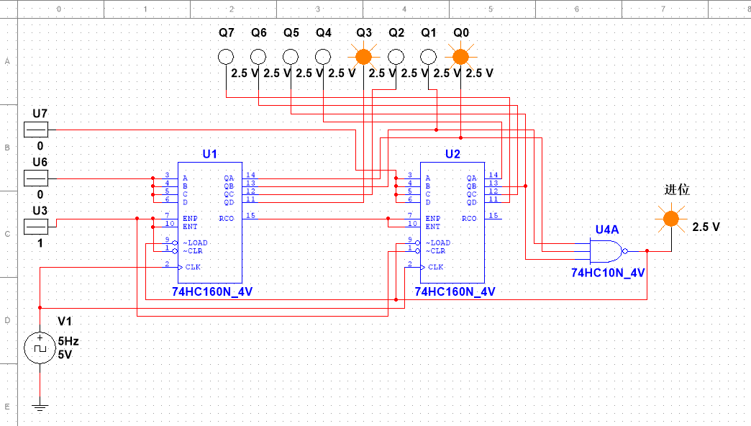

状态转换图：

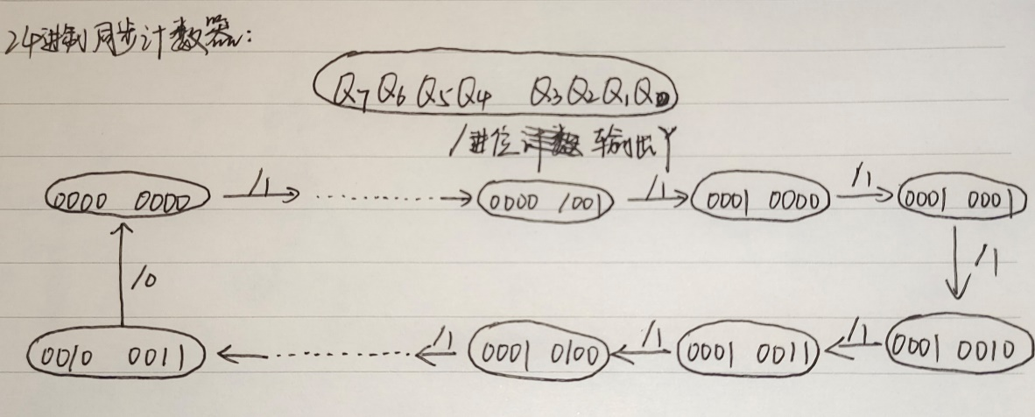

**2. 31进制同步计数器电路图：**

设计思路： 74HC160为同步十进制计数器芯片，即N（10进制）<M（31进制），可以采用整体置数法。利用并行进位法将两片74HC160接成N’（100进制）>M（31进制）的计数器，之后再通过置数法接成31进制同步计数器。

电路图：

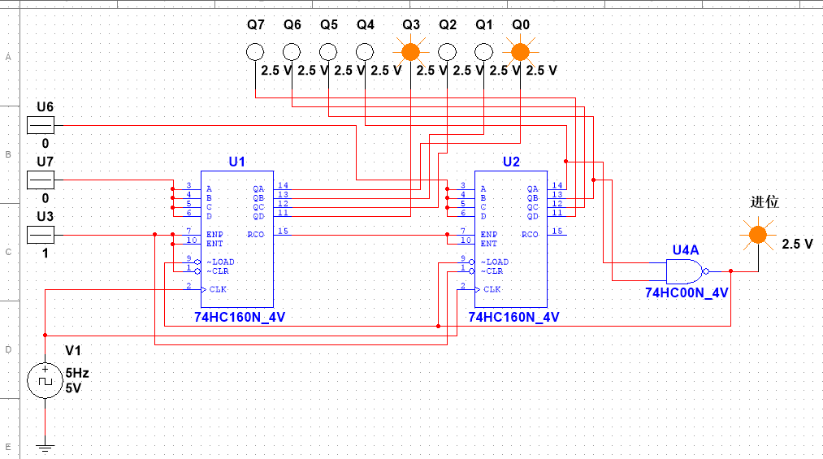

状态转换图：

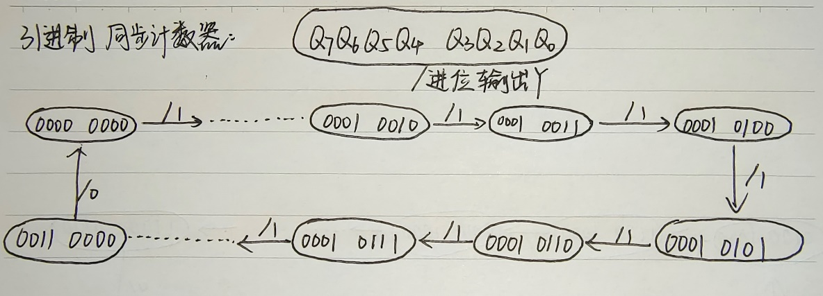

**3. 模13扭环计数器电路图：**

设计思路：模13扭环计数器即为用74HC194设计出的13进制的计数器，要使用两个74HCl94移位寄存器，可以做到16（2*8）进制计数器，由于其工作状态保持右移，则可将最后一位舍弃，即只用7位来设计出14（2*7）进制的计数器。最后，只需要把第6、7位的输出做与非门共同构成反馈线作为移入数据，则可将‘0000000’的输出信号舍弃，达到模13扭环计数器。

电路图：

